Ewa Baranowska-Jojko, Dagmara Budzbon-Szymańska
Scenariusze lekcyjne

Wstęp do osoby prowadzącej
Sercem każdej grupy jest sieć relacji oparta na empatii, pozytywnej komunikacji i wzajemnym zrozumieniu. Każde dziecko zasługuje na to, by czuć się w grupie akceptowane i szanowane, by jego emocje i potrzeby były dostrzegane i przyjmowane. Stworzenie silnych więzi między nauczycielem a dziećmi, a także między samymi dziećmi, jest fundamentem bezpiecznego środowiska, w którym każde dziecko czuje się dobrze. W takim podejściu kluczowe jest uświadomienie dzieciom, że ich myśli i wybory mają realny wpływ na innych.
Właśnie temu celowi służą przygotowane przez nas scenariusze, w których łączymy sztukę i arteterapię. Choć obie te dziedziny wykorzystujemy do tego samego celu, ich role i metody różnią się w znaczący sposób.
Arteterapia koncentruje się na wewnętrznym procesie twórczym. Jak powiedział Mały Książę: „to, co najważniejsze, jest niewidoczne dla oczu”. W arteterapii efekt końcowy jest mniej istotny niż sam proces tworzenia. Liczy się to, co dzieje się w dziecku podczas rysowania, malowania czy lepienia. Jest to forma dialogu z własnymi emocjami i potrzebami, która odbywa się w bezpiecznej przestrzeni. Arteterapia pomaga dzieciom wyrazić to, czego nie potrafią ubrać w słowa, dając im narzędzia do radzenia sobie z trudnymi emocjami i budowania poczucia wartości. Jest również cennym narzędziem do dostrzegania tego, co w dziecku cenne, jego wewnętrznych zasobów, takich jak mocne strony (np. kreatywność, wytrwałość), poczucie wartości, odporność psychiczna czy empatia. Dzięki temu arteterapia nie tylko wspiera indywidualny rozwój dziecka, ale także pomaga w budowaniu relacji w grupie, ponieważ wzmacnianie tych zasobów ułatwia dzieciom nawiązywanie i utrzymywanie pozytywnych kontaktów z rówieśnikami.
Sztuka, którą wplatamy w nasze scenariusze, jest narzędziem do budowania relacji i tworzenia wspólnoty. Skupia się na tym, co widoczne: na dziele, które powstaje w wyniku współpracy, a także na odczuciu wizualnym, które pomaga dzieciom lepiej wyobrazić sobie omawiane koncepcje – nierzadko abstrakcyjne i niełatwe do zrozumienia. Zaproponowane przez nas dodatkowe działania plastyczne mają pomóc nauczyć dzieci, jak łączyć swoje pomysły i szanować wkład innych. Pozwalają one także dostrzec, że z pojedynczych elementów można stworzyć coś wielkiego i pięknego, a także że wspólnie można osiągnąć zupełnie inne efekty niż te, jakie osiągamy pracując samodzielnie. Sztuka w naszych scenariuszach staje się więc językiem pozwalającym na budowanie więzi i wyrażanie wspólnych wartości. Jest namacalnym dowodem siły współpracy.
Aby proces, jaki proponujemy, był w pełni wartościowy, kluczowa jest odpowiednia postawa osoby prowadzącej oraz stworzenie środowiska opartego na jasnych zasadach. Dlatego, zanim rozpoczną się zajęcia, ważne jest ustalenie wraz z dziećmi wspólnych zasad. Można je narysować lub symbolicznie przedstawić, by dzieci poczuły się współodpowiedzialne za ich przestrzeganie. Zasady takie jak akceptacja, szacunek, mówienie w swoim czasie, brak oceny, krytyki i porównań tworzą bezpieczną przestrzeń, w której każde dziecko może wyrazić się w pełni i bez obaw.
Każdy scenariusz, pytania stymulujące czy zabawy to jedynie propozycje. Zachęcamy do dostosowywania ich do potrzeb, umiejętności, możliwości i wieku grupy, z jaką się pracuje.

Scenariusz zajęć „Mural Pozytywnych Myśli” – uczniowie klas IV - VIII
Cele zajęć
- Uświadomienie uczniom związku między myślami, działaniami a emocjami.
- Wspieranie pozytywnych zachowań i budowanie poczucia wspólnoty.
- Rozwijanie kreatywności i umiejętności pracy w grupie.
- Promowanie idei, że każdy ma wpływ na atmosferę w klasie.
- Przeciwdziałanie przemocy rówieśniczej.

Wprowadzenie
Uczniowie siedzą w kręgu.
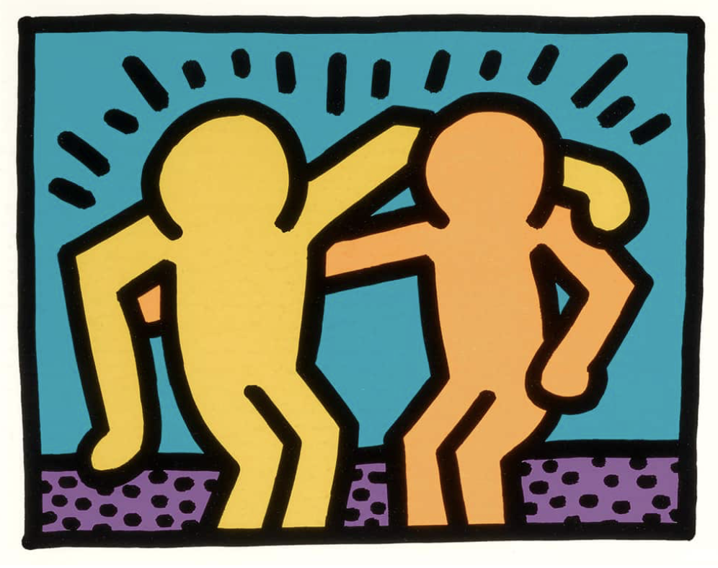

Spójrzcie na pokazaną ilustrację. Czy ktoś z Was wie, co to za rodzaj sztuki albo zna nazwiska artysty, który wykonał tę pracę?
Osobą, która ją stworzyła, jest Keith Haring, amerykański artysta graficiarz. Haring zasłynął swoimi rysunkami promiennego dziecka, jakie tworzył w ukryciu, w nowojorskim metrze. Jego najbardziej charakterystycznym motywem są ludzie – zawsze wierzył w ogromną życzliwość i w to, że dobre emocje prowadzą do dobrych rzeczy.
Sztuka grafitti nazwana także sztuką ulicy jest bardzo ciekawą dziedziną sztuki – po pierwsze dociera do większej liczby osób niż prace wystawiane w galeriach, po drugie znajduje się trochę na pograniczu prawa, bo nie wszyscy są zadowoleni, gdy jakiś graficiarz ozdobi im ścianę budynku. Keith Haring zawsze uważał na to, gdzie malował – pytał o pozwolenie na użycie miejsca, w którym chciał stworzyć swoje prace.
Czy potraficie powiedzieć, co przedstawia i o czym mówi ta praca? Dokładnie, mówi o emocjach i życzliwości. I właśnie o tym dziś porozmawiamy: o emocjach, naszych myślach i o tym, co z nich wynika. Wiele mądrych osób uważa, że to, co myślimy, ma ogromny wpływ na to, co robimy. Jeśli myślimy pozytywnie, to nasze działania też są pozytywne. A to sprawia, że czujemy się dobrze! Zastanówcie się teraz: co to znaczy mieć pozytywną myśl? Jakie myśli pomagają nam być dobrym przyjacielem, dobrym kolegą? Jakie myśli sprawiają, że czujemy się bezpiecznie i szczęśliwie w naszej klasie?
Uczniowie dzielą się swoimi pomysłami np.: „Pomagam innym”, „Uśmiecham się”, „Mówię proszę i dziękuję”, „Pocieszam, gdy ktoś jest smutny”.

Doświadczenie: Nasz mural
A teraz, żeby o tych wszystkich pozytywnych myślach i działaniach pamiętać, stworzymy coś wielkiego i pięknego z pozytywną intencją. Nasz własny Mural Pozytywnych Myśli! Mamy tu duży arkusz papieru. Każdy z was ma też coś do rysowania lub ozdabiania. Teraz każdy z was niech stworzy coś, co sprawi, że nasza klasa będzie jeszcze lepszym miejscem.
Uczniowie podchodzą do wyznaczonego miejsca. Mogą narysować uśmiechnięte twarze, serca, słońce, pomocne dłonie, kwiaty. Mogą też napisać słowa, które symbolizują dla nich dobro, np. „szacunek”, „przyjaźń”, „pomoc” itp. Prowadzący: Popatrzcie, jak pięknie rośnie nasz wspólny mural! Każdy z was wnosi do niego coś wyjątkowego!
Podsumowanie
Kiedy skończycie, popatrzmy wszyscy na nasz mural, stworzony przez całą naszą grupę. Każdy z was jest ważną częścią tej całości i każdy tworzy wspólnotę. Kiedy każdy myśli pozytywnie i działa pozytywnie, razem tworzymy coś wyjątkowego i bezpiecznego. Ten mural będzie nam o tym zawsze przypominał.
Pytania stymulujące
Które słowa/symbole są twoje?
Z jakiego powodu je narysowałeś (-łaś) / napisałeś (-łaś)?
Czemu są dla ciebie tak ważne?
Jak się czujesz, kiedy patrzysz na te słowa i rysunki, które stworzyliście?
Jak się czujesz, gdy patrzysz na cały mural?
Które ze znajdujących się na nim motywów są dla ciebie szczególnie bliskie?
Kiedy możesz o nich szczególnie pamiętać?
Jak nasz mural może nam pomóc, kiedy ktoś w klasie czuje się źle lub jest smutny?
Czego potrzebujemy w naszej klasie, żeby każdy czuł się bezpiecznie i żeby nikt nie był wykluczony?
Jak możemy pokazać innym klasom, co nasz mural oznacza?

Doświadczenie: Mural z rodzinami
Powyższy scenariusz można rozszerzyć o udział rodziców i opiekunów. Zamiast tworzyć mural tylko w klasie, można zaprosić rodziny do wspólnego działania. Każda rodzina tworzy mały fragment muralu, który symbolizuje ich wartości, a następnie wszystkie fragmenty są łączone w jedno wielkie dzieło na korytarzu lub w szkolnej świetlicy. To działanie wzmacnia więzi nie tylko między dziećmi, ale także między całą szkolną społecznością.
Dodatkowe propozycje:
Uczniowie również mogą angażować się w różnorodne projekty społeczne, które rozwijają życzliwość i empatię. Mogą również tworzyć własne, innowacyjne projekty, które są dla nich ważne. Jednym z takich projektów są np.: „Filmy z przesłaniem”. Uczniowie mogą wspólnie pisać scenariusze i kręcić krótkie filmiki, które pokazują, jak reagować na trudne sytuacje i wspierać innych. Warto też zapytać uczniów: „Czego potrzebujecie w szkole, aby skutecznie przeciwdziałać agresji rówieśniczej? Co możecie zrobić razem w projekcie, aby wasze otoczenie było bezpieczne?”
Dodatkowe zajęcia plastyczne:
- Kartonowa rzeźba przyjaźni
To praca zainspirowana twórczością artysty Keitha Haringa, o którym już wspominaliśmy, a który tworzył graffiti, a także duże płótna i trójwymiarowe kompozycje. Jego prace bardzo często opowiadały o życzliwości i o tym, jak ważnym jest, by być dla siebie dobrym i wyrozumiałym, bez względu na to, jak się wygląda, skąd się pochodzi czy jakie się ma poglądy.
Potrzebne materiały: pudełka, które rozkładają się na większe arkusze (jak na przykład pudełka po płatkach śniadaniowych), papier do rysowania, nożyczki, klej, taśma, gazeta, farby, dodatkowo może być także masa papierowa, kredki, pisaki
Zadanie: Na papierze narysujcie dużą postać w stylu Keitha Haringa. To będzie wasz szablon. Teraz odrysujcie ten szablon na kartoniku (na przykład z pudełka po płatkach). Potrzebne wam będą dwie takie same postaci. Wytnijcie też mniejsze paski o szerokości 5cm, które zwinięte w rulonik staną się podpórkami do środka rzeźb. Przyklejcie je wzdłuż centralnej części figury. Teraz połóżcie jedną postać na drugiej – jak kanapkę – i w kilku miejscach zabezpieczcie taśmą wokół krawędzi, aby całość była zamknięta. Jeszcze przed ich przyklejeniem upewnijcie się, że obie postaci są zwrócone w tę samą stronę.
Tak powstałą rzeźbę oklejcie – możecie to zrobić masą papierową albo taśmą malarską. Teraz pomalujcie ją, używając kolorów, jakie sami wybierzecie, albo takich, jakich używał w swoich pracach Keith Haring.
Kiedy już wasze rzeźby będą gotowe, złóżcie je razem (obok siebie, jedna na drugiej, albo tak, jak tylko chcecie), by stworzyły dużą kompozycję przestrzenną opowiadającą o życzliwości.
Dodatkowe inspiracje artystyczne:
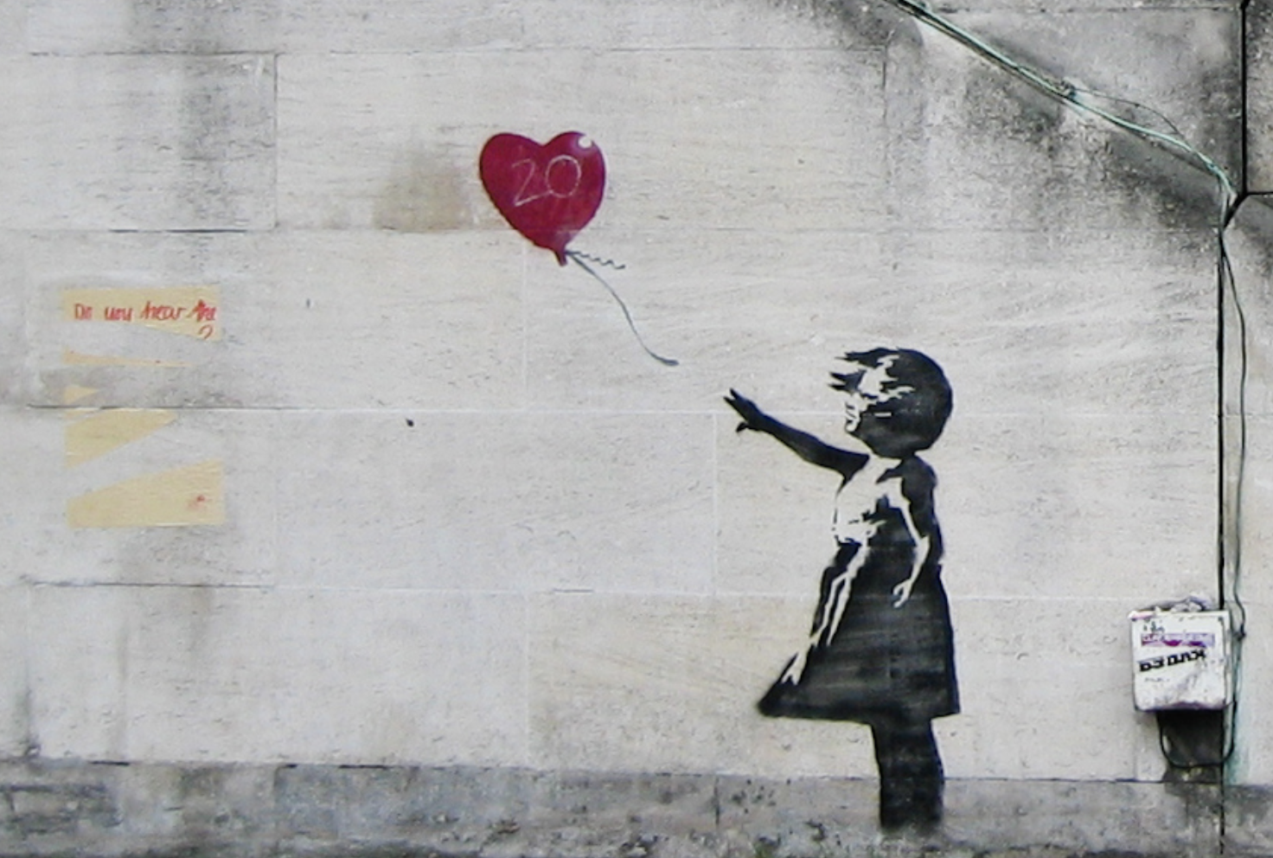
To jedna z najbardziej znanych prac BANKSY’ego – brytyjskiego artysty graffiti, który tworzy swoje dzieła w środku nocy, kompletnie zaskakując nimi wszystkich, którzy pojawią się w ich okolicy rano. Bardzo pilnie strzeże on swojej tożsamości, więc nikt nie wie, kim BANKSY tak naprawdę jest. Jego prace opowiadają często o człowieku – tak jak ta, którą właśnie widzicie, w której szara dziewczynka wysyła w szary świat czerwone serce.

O autorkach scenariuszy
Ewa Baranowska-Jojko – absolwentka studiów pedagogicznych, arteterapeutka specjalizująca się w nurcie edukacyjnym, coach. Jako ekspert zewnętrzny chętnie dzieli się wiedzą z arteterapii w obszarze edukacji wspierającej zasoby osobiste dzieci oraz wykorzystaniem jej elementów w pracy dydaktyczno-wychowawczej dla nauczycieli. Laureatka zwycięskiej akcji konkursowej (2016) za Projekt dla dzieci: „Prosta składana książeczka do poznania samego siebie DO SZTUKI GOTOWI START!”, BWA Katowice.
Autorka książki „Arteterapia w budowaniu odporności psychicznej dzieci. Pomysły na zajęcia i zabawy od 5 roku życia.”, Wydawnictwo Difin. Pomysłodawczyni i współautorka gry rozwojowej „Głaskotki”, która zdobyła nagrodę główną w 23. edycji konkursu „Świat przyjazny dzieciom”, organizowanego przez Komitet Ochrony Praw Dziecka. To niezwykłe wyróżnienie, które pokazuje, jak ważne jest wspieranie dzieci w ich rozwoju emocjonalnym i społecznym. Główna autorka scenariuszy w innowacji pedagogicznej „Babcia i dziadek z klasą” w innowacji integrującej osoby starsze z uczniami.
Autorka prowadzi stronę na Facebooku Rozwojowa kreska, współpracuje z też czasopismami dla dzieci, rodziców i nauczycieli, prowadzi też warsztaty rozwojowe dla dzieci i szkolenia z arteterapii w edukacji dla nauczycieli.
Dagmara Budzbon-Szymańska – pisarka, historyczka sztuki, edukatorka i tłumaczka. Ukończyła Uniwersytet Sieneński oraz Instytut Courtauld w Londynie. Tworzy książki, które łączą zabawę i sztukę z edukacją – m.in. detektywistyczną serię „Mysz Tymoteusz i jeż Fryderyk”, w której przybliża dzieciom w wieku 6-10 lat świat sztuki, a także książkę „Sówka Jędruś: Zabawa w artystów”, zachęcającą dzieci w wieku przedszkolnym do twórczości z wykorzystaniem naturalnych materiałów.
Prowadzi bloga sztukadladzieci.pl, pisze dla wielu czasopism (m.in. Obieg, Women’s Art Journal, Dzieci), a także prowadzi warsztaty artystyczne i spotkania autorskie w przedszkolach, bibliotekach i domach kultury.

Proponowane publikacje autorek scenariuszy do dalszych działań z grupą:
Ewa Baranowska-Jojko, Gra rozwojowa „Głaskotki”
Ewa Baranowska-Jojko, Arteterapia w budowaniu odporności psychicznej dzieci.
Ewa Baranowska-Jojko, Arteterapia dla dzieci.
Dagmara Budzbon-Szymańska, Mysz Tymoteusz i jeż Fryderyk: Na tropie złodziei obrazów, Bosz 2022 (dla dzieci w wieku 6-10 lat)
Dagmara Budzbon-Szymańska, Mysz Tymoteusz i jeż Fryderyk: Tajemna kryjówka, Bosz, 2022 (dla dzieci w wieku 6-10 lat)
Dagmara Budzbon-Szymańska . Mysz Tymoteusz i jeż Fryderyk: Afera w Paryżu, Bosz 2023 (dla dzieci w wieku 6-10 lat)
Dagmara Budzbon-Szymańska , Mysz Tymoteusz i jeż Fryderyk: Tajemnica Leonarda da Vinci, Bosz 2023 (dla dzieci w wieku 6-10 lat)
Dagmara Budzbon-Szymańska , Sówka Jędruś: Zabawa w artystów, Bosz 2022 (dla dzieci w wieku przedszkolnym)
Dagmara Budzbon-Szymańska, Jaszczurka Zosia i artystyczne zwierzaki, 2025 (kartonowa książeczka dla najmłodszych grup przedszkolnych i żłobkowych)

